Estimados estudiantes y familias de 12º grado de YES Prep

En YES Prep, Senior Signing Day ha sido una tradición sagrada donde nuestros estudiantes de 12º grado declaran lo que sigue después de YES Prep. Estudiantes del 12º grado, tendrás la oportunidad de anunciar qué universidad, rama de las Fuerzas Armadas, o oportunidad estarás tomando después de graduarte. Familias, su hijo/a ha visto esta tradición cada año, y ¡estamos emocionados que al fin a llegado el momento de celebrarlos a ustedes!

Queremos compartir que nuestro 21º Senior Signing Day sera el miércoles, 25 de mayo de 2022. Estamos emocionados de celebrar con ustedes, mientras los seniors declaran con orgullo sus planes después de YES Prep en frente de su familia y compañeros de su clase.

Cuándo y Dónde

10:45 AM - 1:45 PM
Houston Toyota Center
1510 Polk St, Houston, TX 77003

Horario de los estudiantes de 12º grado

8:00 AM Puertas abren para estudiantes de 12º grado y su familia.

8:00 AM - 8:30 AM Sigan las direcciones a la mesa de asistencia de su campus. Los estudiantes, después de registrarse, bajarán al piso de la arena para encontrar su asiento asignado. Todos los seniors deben llegar a la mesa de asistencia de su campus antes de las 8:30 AM**.

Registro en la mesa de asistencia es importante, ya que los consejeros verificarán:
- Su asistencia
- Que estén en vestuario profesional
- Que sepan cómo encontrar tu asiento asignado

8:30 AM - 8:45 AM El personal verificará la asistencia y que todos estén en su asiento asignado

9:00 AM - 10:00 AM Ensayo de eventos

10:15 AM - 10:45 AM Actuaciones previas al evento

10:45 AM – 1:45 PM Senior Signing Day

**Fecha límite de llegada

Estudiantes y familias, por favor entienda que los estudiantes deben llegar a tiempo antes de las 8:30 AM. Si no llegan a tiempo, podría resultar en que no participe en el evento.

Si llegan tarde, puede resultar que el estudiante no se pueda sentar con sus compañeros de clase o que no pueda declarar su plan universitario frente a la comunidad de YES Prep. Si ocurre una emergencia, estudiantes, deben comunicarse con su consejero universitario antes de las 8:25 a.m.

Por favor, coma antes de llegar

Dada la duración del evento, se anima a los estudiantes a desayunar antes de llegar a las 8:00 AM. YES Prep proporcionará un lonche de bolsa a los estudiantes de 12º grado durante el programa; sin embargo, sugerimos que coman una comida completa antes de llegar.
Información para familias e invitados

Horario para familias e invitados

8:00 AM - 10:00 AM Recepción para familias de la clase de 2022: los miembros de la familia y los invitados pueden ingresar al Toyota Center a las 8:00 AM con su hijo. Las secciones de asientos no estarán abiertas hasta las 10:00 AM. Se ofrecerá una recepción familiar en el vestíbulo de 8:00 AM a 10:00 AM. Se ofrecerá un desayuno continental ligero con pequeños bocadillos de mano como fruta y pasteles. En la recepción familiar, las familias pueden interactuar con otros padres que envían a sus hijos a la misma universidad y con nuestro equipo de Especialistas en Transición de Ex Alumnos.

10:00 AM - 10:45 AM Familias e invitados pasan a sus asientos

10:15 AM - 10:45 AM Actuaciones previas al evento

10:45 AM – 1:45 PM Senior Signing Day

Llegada de invitados y entradas

Cada estudiante recibirá tres boletos para miembros de la familia e invitados, así como un pase de estacionamiento. Familias, el pase de estacionamiento es tanto para usted como para su hijo. Su hijo recibirá sus tres boletos de invitado en la clase de Senior Seminar, antes del evento, para que puedan distribuir a sus familias e invitados. Los miembros de la familia y los invitados se sentarán en una sección con la escuela de sus hijos.

Si llegan al Toyota Center entre las 8-10 AM, los invitamos que asistan la Recepción para familias de la clase de 2022 en el vestíbulo. A partir de las 10:00 a.m., se abrirán las secciones de asientos de la escuela. Si los invitados llegan después de las 10:00 AM, deben dirigirse directamente a la sección de asientos de su escuela.

Estudiantes de 12º grado con hermanos menores

Los estudiantes de 12º grado con hermanos menores en 8º a 11º grado asistirán al Senior Signing Day junto con sus compañeros de clase. En la hoja de permiso del senior, los padres pueden notificar a su escuela si quieren que el hermano/a menor:
- Tome un autobús de regreso a la escuela al final del evento, o
- Salga con la familia directamente desde el Toyota Center.

Para los estudiantes de 12º grado con hermanos menores en la Escuela Primaria o en el 6º y 7º grado, estos hermanos pueden asistir Senior Signing Day como invitados con boleto. Se les pide a todas las familias que asistan a la totalidad del Senior Signing Day, no solo a las declaraciones de su campus para no perturbar el programa. El check-out de los hermanos menores de las secciones de asientos de los estudiantes no ocurrirá hasta la 1:45 PM después de la conclusión del programa.

Preparación para el Día de la Firma Universitaria

La lista de tareas

- Completa la autorización: los estudiantes de 12º grado, asegura que tus padres completen la hoja de permiso para Senior Signing Day usando Skyward Family Access.

- Pidan el día libre de tu trabajo: Las familias, pidan el tiempo libre de su trabajo para asegurar que pueda asistir. El evento comenzará a las 10:45 AM y se llevará a cabo hasta las 1:45 PM.

- Planeen cómo llegar: Cada estudiante de 12º grado y su familia solo recibirán un pase de estacionamiento. Estudiantes, hablen con su familia e invitados sobre cómo planean llegar allí. Determina si:
  - Tu familia quiere llegar juntos a las 8:00 AM y asistir al Recepción para familias de la clase de 2022
  - Si te van a dejar a las 8:00 AM y ellos regresaran mas tarde
- Decidan su plan para después de la graduación: Ha comenzado a recibir ofertas de admisiones y está comenzando a planificar para el próximo otoño. En abril o mayo, reúnase con su consejero universitario y organizará reuniones de decisión con usted y su familia. Si aún tiene preguntas, asista a un Programa de Estudiantes Admitidos organizado por universidades para hacer sus preguntas. Puede inscribirse en programas de estudiantes admitidos en los sitios web de la universidad.

- Elije un accesorio para Senior Signing Day: Empieza a pensar en el accesorio que vas a usar para mostrar en el evento (por ejemplo, Banderín universitario, Bandera del ejército).

- Decide qué ponerte: Las fotos de Senior Signing Day serán algunas de tus fotos favoritas de tu tiempo en YES Prep. La información sobre el código de vestuario para Senior Signing Day está a continuación.

La autorización

A todos los que participen en Senior Signing Day, se les pedirá que completen un hoja de permiso para Senior Signing Day. Las escuelas comenzarán a recolectar los permisos para los estudiantes de 12º grado a partir del 18 de abril. Se puede acceder a estos formularios a través de Skyward Family Access.

Elija un accesorio para Senior Signing Day

Estudiantes, por favor traigan el accesorio que van a usar para anunciar su elección de universidad con ustedes al Toyota Center. Los accesorios universitarios pueden incluir camisetas, banderines, banderas, letreros, sombreros o un correo universitario (las imágenes de los ejemplos están a continuación). ¡Incluso hemos tenido un paraguas!

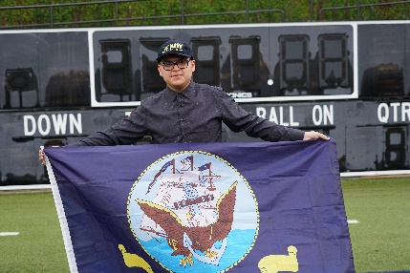 | 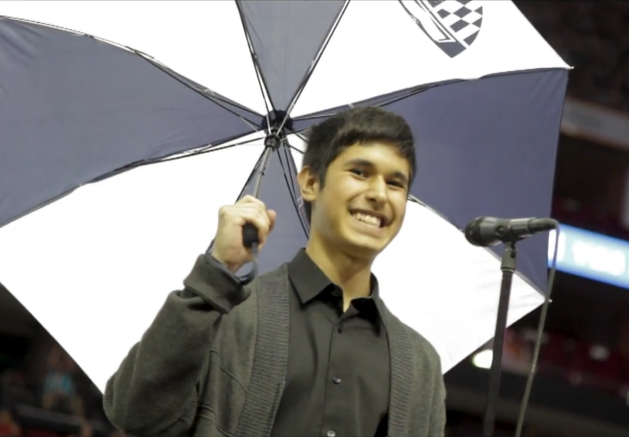 |  | 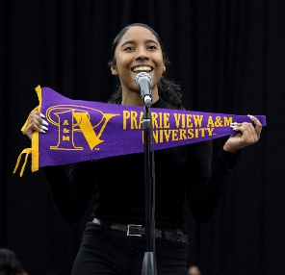
 |  |  | 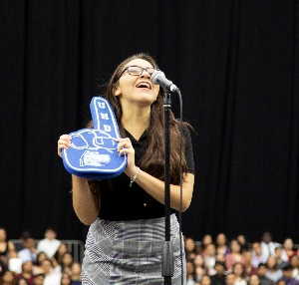

Si tienes problemas determinando qué accesorio debes de usar, habla con tu consejero/a universitario.

El código de vestuario

Por favor, llega al Toyota Center vestido adecuadamente. El código de vestuario esperado para Senior Signing Day para estudiantes de 12º grado es profesional. A continuación se presentan algunos ejemplos de lo que es el vestuario profesional:

Ejemplos de vestimenta profesional | Ejemplos de lo que no es vestimenta profesional
Blusa  Camisa  Traje  Vestido  Pantalón de vestir  Saco  Zapatos  Botas | Jeans  Camiseta y Franela  Sudadera  Ropa excepcionalmente ajustada, transparente o reveladora  Zapatillas  Gomas  Tacones de stiletto

Guía de zapatos

Los estudiantes usarán escaleras y en la cancha del Toyota Center. También caminaran en pasillos de servicio y otras áreas con pisos desiguales. Si eliges un zapato con tacones:
- Los tacones deben ser de 3 pulgadas o menos.
- Se requiere una forma de cuña de talón más estable o talón de bloque.

La guía de calzado es para evitar lesiones personales y daños al lugar.

Ejemplos de vestimenta profesional
 | 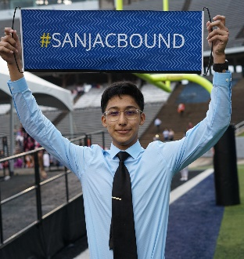 |  |  |  | 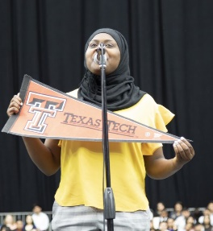
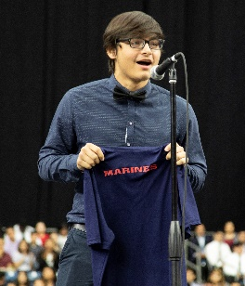

Ejemplos de zapatos apropiados

